[震惊！科研大佬 Simone Fulda 深陷图像操纵丑闻，大学调查竟草草收场？](https://mp.weixin.qq.com/s?__biz=Mzk0OTY1MDkwOQ==&mid=2247487176&idx=2&sn=80726040f3464199f119295ea5988fd5)

原创sleuth[Research Integrity](javascript:void(0);)2025-05-03 09:39:37美国



Research Integrity

2023 年底，科学博主指控德国乌尔姆大学前教授 Simone Fulda 以及退休的乌尔姆儿科与青少年医学诊所医学主任 Klaus - Michael Debatin，在他们部分共同撰写的科学出版物中操纵图像数据。Simone Fulda 在科研领域地位颇高，曾先后在法兰克福大学、基尔大学任职，在法兰克福大学时还升至负责研究的副校长职位。

2024 年 2 月，因博主对其大量 PubPeer 记录的报道，Simone Fulda 被迫辞去基尔大学校长一职。此前，她的前雇主法兰克福大学宣称她无罪，这一结果甚至得到德国《明镜》杂志的庆祝，《明镜》还可能受 Fulda 律师指使对爆料博主进行了抨击。

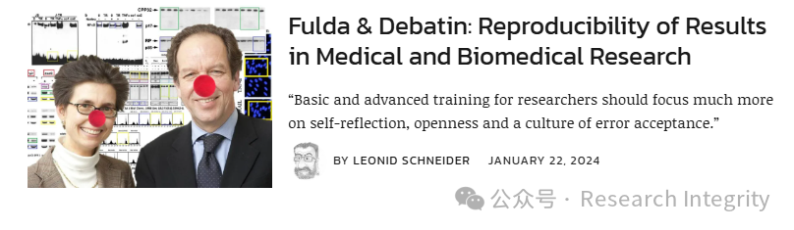

2025 年 4 月 28 日，《明镜》杂志报道，乌尔姆大学终止了对 Fulda 和另一位医学教授的调查，称未发现重大疏忽，但该校 “科学责任” 参议院委员会认为存在违反良好科学实践原则的情况。在调查过程中，Fulda 承认其早期作品存在表述和插图的错误或混淆，且原始数据仍可获取。在听证会上，她未能消除对其科学诚信的质疑。

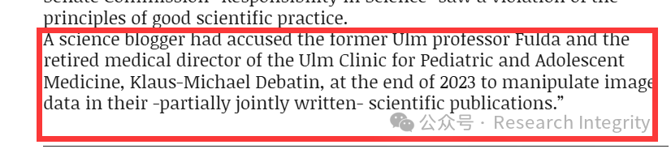

不过，由于无法证明存在因重大疏忽而进行的伪造或操纵表述和插图的科学不端行为，2 月底调查终止。但乌尔姆大学表示，关于图像操纵的一个子程序仍在进行中。之后《明镜》文章被更正，声明子程序并非关于图像操纵。基尔新闻也引用了大学发言人和德国研究基金会（DFG）发言人的话，DFG 发言人表示，在主要委员会会议前，Fulda 短期内要求律师查阅程序文件，因此案件未能在 3 月的主要委员会会议上讨论，计划在 7 月初的主要委员会会议上做出决定。4 月 29 日，高等教育杂志《Forschung und Lehre》提到，大学参议院终止了对 Fulda 和 Debatin 的调查。

此次事件中，乌尔姆大学匆忙停止调查引发质疑，因数据操纵迹象明显，却以无欺骗意图为由终止调查。且 Fulda 和 Debatin 很可能不会有论文被撤回，他们有得力律师确保这一点，最严重的后果可能只是永久性的 “关注声明”。德国研究基金会（DFG）目前仍在审查对 Fulda 的指控，这一科研诚信事件的最终走向，仍备受关注。

https://forbetterscience.com/2024/01/22/fulda-debatin-reproducibility-of-results-in-medical-and-biomedical-research/

**来源：公众号Research Integrity，转载请注明出处，若没注明学术诚信公众号出处，构成侵权。后台联系客服微信：BikElisabeth**

免责声明：

质疑信息来源于Pubpeer，提及人名均为音译

对于文章内容的真实性、完整性、及时性

本公众号不做任何保证或承诺，仅供读者参考

未经授权禁止转载！

转载请勿更改原文内容及格式！

如有转载需求或合作事宜

可添加下方客服微信或推送邮件到researchintegrity@qq.com

